ỨNG DỤNG TRÍ TUỆ NHÂN TẠO TRONG ĐÀO TẠO NGUỒN NHÂN LỰC CHẤT LƯỢNG CAO TẠI TRƯỜNG CAO ĐẲNG LÝ TỰ TRỌNG THÀNH PHỐ HỒ CHÍ MINH

APPLICATION OF ARTIFICIAL INTELLIGENCE IN TRAINING HIGH-QUALITY HUMAN RESOURCES AT LY TU TRONG COLLEGE, HO CHI MINH CITY
Nguyễn Khắc Huy¹ |  | ¹Giảng viên trường Cao đẳng Lý Tự Trọng TP. HCM;  Email: nguyenkhachuy@lttc.edu.vn
TỪ KHOÁ: |  | TÓM TẮT:
Trí tuệ nhân tạo; Chuyển đổi số giáo dục; Giáo dục nghề nghiệp; Đào tạo nguồn nhân lực; Học tập thông minh.  KEYWORDS:  Artificial Intelligence; Digital Transformation; Vocational Education; Human Resource Training; Smart Learning. |  | Bối cảnh: Trong kỉ nguyên số, chuyển đổi số đã trở thành một xu thế không thể đảo ngược, tác động mạnh mẽ đến mọi lĩnh vực của đời sống, bao gồm cả giáo dục. Chuyển đổi số trong giáo dục hiện nay không chỉ đơn thuần là việc số hóa tài liệu hay áp dụng công nghệ vào giảng dạy mà còn là sự thay đổi căn bản trong cách thức giảng viên tiếp cận và triển khai hoạt động đào tạo, nhất là đào tạo ra nguồn nhân lực chất lượng cao để đáp ứng nhu cầu của các doanh nghiệp. Hiện nay, doanh nghiệp Việt Nam đã có những bước tiến đáng kể trong việc ứng dụng công nghệ số vào quản lý và tối ưu hóa chuỗi cung ứng.  Kết quả: Việc nghiên cứu các biện pháp để đào tạo ra nguồn nhân lực chất lượng cao tại Trường Cao đẳng Lý Tự Trọng Thành phố Hồ Chí Minh, đáp ứng nhu cầu chuyển đổi số là vấn đề cần thiết và rất được quan tâm hiện nay.  Bàn luận: Để đào tạo ra nguồn nhân lực chất lượng cao đáp ứng nhu cầu doanh nghiệp hiện nay, Trường Cao đẳng Lý Tự Trọng Thành phố Hồ Chí Minh cần tăng cường giảng dạy và học tập Hệ thống hỗ trợ học tập thông minh, ứng dụng AI trong giảng dạy các ngành học ngoài ngành công nghệ thông tin, thay đổi phương pháp giảng dạy và có nhiều biện pháp khác để ứng dụng trí tuệ nhân tạo trong hoạt động đào tạo.  ABSTRACT:  Context: In the digital age, digital transformation has become an irreversible trend, strongly affecting all areas of life, including education. Digital transformation in education today is not simply the digitization of documents or the application of technology to teaching, but also a fundamental change in the way lecturers approach and implement training activities, especially training high-quality human resources to meet the needs of businesses. Currently, Vietnamese enterprises have made significant progress in applying digital technology to management and supply chain optimization.  Result: Researching measures to train high-quality human resources at Ly Tu Trong College, Ho Chi Minh City, to meet the needs of digital transformation is a necessary and very important issue today.  Discussion: To train high-quality human resources to meet the current needs of businesses, Ly Tu Trong College, Ho Chi Minh City, needs to strengthen teaching and learning with intelligent learning support systems, apply AI in teaching subjects other than information technology, change teaching methods and have many other measures to apply artificial intelligence in training activities.

1. Mở đầu
Trong kỉ nguyên số, chuyển đổi số đã trở thành một xu thế không thể đảo ngược, tác động mạnh mẽ đến mọi lĩnh vực của đời sống, bao gồm cả giáo dục. Theo Quyết định số 749/QĐ-TTg ngày 03/6/2020, giáo dục là một trong những lĩnh vực ưu tiên hàng đầu. Văn bản này nhấn mạnh mục tiêu xây dựng nền giáo dục thông minh, phát triển nguồn nhân lực chất lượng cao, và thúc đẩy ứng dụng công nghệ thông tin trong quản lí, giảng dạy và học tập. Trên bình diện quốc tế, các nghiên cứu đã chỉ ra rằng chuyển đổi số trong giáo dục không chỉ là sự ứng dụng các công nghệ tiên tiến mà còn đòi hỏi sự thay đổi đồng bộ về hệ thống và phương pháp sư phạm trong Nhà trường. Chuyển đổi số trong giáo dục hiện nay không chỉ đơn thuần là việc số hóa tài liệu hay áp dụng công nghệ vào giảng dạy mà còn là sự thay đổi căn bản trong cách thức giảng viên tiếp cận và triển khai hoạt động đào tạo, nhất là đào tạo ra nguồn nhân lực chất lượng cao để đáp ứng nhu cầu của các doanh nghiệp. Hiện nay, doanh nghiệp Việt Nam đã có những bước tiến đáng kể trong việc ứng dụng công nghệ số vào quản lý và tối ưu hóa chuỗi cung ứng. Theo Báo cáo Chuyển đổi số Việt Nam (2023), 65% doanh nghiệp đã ứng dụng nền tảng số, trong đó 42% sử dụng AI, IoT và dữ liệu lớn trong sản xuất. Mức độ sẵn sàng chuyển đổi số tăng mạnh ở nhiều lĩnh vực, đặc biệt là giáo dục và dịch vụ lưu trú.
Cuộc Cách mạng công nghiệp lần thứ tư đang thúc đẩy sự hội tụ của các công nghệ số, trong đó trí tuệ nhân tạo được xem là công nghệ nền tảng có khả năng thay đổi toàn diện phương thức sản xuất, quản lý và đào tạo nguồn nhân lực. Theo nhiều báo cáo quốc tế, AI không chỉ thay thế một số công việc mang tính lặp lại mà còn hỗ trợ con người nâng cao năng suất lao động, khả năng ra quyết định và hiệu quả quản lý.
Đối với giáo dục nghề nghiệp, AI (Artificial Intelligence) mở ra cơ hội xây dựng môi trường học tập thông minh, hỗ trợ cá nhân hóa việc học và kết nối chặt chẽ hơn giữa nhà trường với doanh nghiệp. Các công cụ AI hiện nay có khả năng hỗ trợ biên soạn học liệu, mô phỏng quy trình sản xuất, phân tích dữ liệu học tập và đánh giá năng lực người học theo thời gian thực.
Chính vì vậy, việc nghiên cứu các biện pháp để đào tạo ra nguồn nhân lực chất lượng cao tại Trường Cao đẳng Lý Tự Trọng Thành phố Hồ Chí Minh, đáp ứng nhu cầu chuyển đổi số là vấn đề cần thiết và rất được quan tâm hiện nay.
2. Kết quả nghiên cứu
2.1. Khái niệm về Công nghệ số, Chuyển đổi số và Trí tuệ nhân tạo AI
2.1.1. Công nghệ số (Digital Technology):
là những công nghệ sử dụng các hệ thống điện tử, phần mềm và mạng để tạo, xử lý, lưu trữ và truyền tải thông tin dưới dạng số (dữ liệu). Các công nghệ này bao gồm nhiều công nghệ khác nhau (phần cứng và phần mềm) có khả năng chuyển đổi, xử lý và truyền tải dữ liệu dưới dạng tín hiệu số, thay vì tín hiệu liên tục (analog) như trong các công nghệ cũ truyền thống. Các công nghệ số thường xuyên được sử dụng trong cuộc sống hàng ngày và trong các hoạt động kinh doanh, giáo dục, y tế, giải trí và nhiều lĩnh vực khác. Một số ví dụ phổ biến của công nghệ số bao gồm: Máy tính và phần mềm: Là các công cụ cơ bản để xử lý và lưu trữ dữ liệu, từ máy tính cá nhân, laptop đến các hệ thống phần mềm phục vụ các mục đích cụ thể khác. Internet: Mạng lưới toàn cầu kết nối các thiết bị và cho phép truyền tải thông tin giữa các máy tính và người dùng. Internet cũng là nền tảng của nhiều phần mềm trực tuyến như mạng xã hội, thương mại điện tử, học trực tuyến, thi trực tuyến v.v… Điện thoại thông minh (Smartphones): Các thiết bị di động thông minh sử dụng công nghệ số để thực hiện các chức năng như gọi điện, nhắn tin, duyệt web, tải các ứng dụng trên đám mây để sử dụng v.v… Điện toán đám mây (Cloud Computing): Công nghệ số cho phép lưu trữ và xử lý dữ liệu trên các máy chủ từ xa, thay vì lưu trữ trực tiếp trên thiết bị cá nhân, giúp người dùng truy cập dữ liệu mọi lúc, mọi nơi. Các phần mềm thông thường: Phần mềm tạo ra sản phẩm như Word, Excel, PowerPoint, v.v…và các phần mền ứng dụng khác như: Thi trắc nghiệm trên mạng, phần mềm đánh giá giảng viên, phần mềm kế toán MISA, phần mềm lõi ngân hàng CoreBanking, v.v… Trí tuệ nhân tạo (AI) và học máy (Machine Learning): Các công nghệ số giúp máy móc học hỏi từ dữ liệu can thiệp của trí tuệ con người. Internet vạn vật (Internet of Things- IoT): Là công nghệ số, giúp thiết bị kết nối với Internet, như cảm biến, đồng hồ thông minh, thiết bị gia dụng thông minh, giúp thu thập và truyền tải dữ liệu từ thế giới vật lý vào môi trường số. Blockchain: Là công nghệ số, dùng để lưu trữ, xác thực dữ liệu phi tập trung, được ứng dụng trong các lĩnh vực như tài chính (tiền điện tử), bảo mật thông tin, quản lý vật tư, đồng tiền ảo, quản lý điểm, bầu cử, v.v… Dữ liệu lớn (Big Data): Công nghệ xử lý và phân tích lượng dữ liệu lớn, giúp các tổ chức và doanh nghiệp đưa ra các quyết định chính xác dựa trên tập thông tin lớn đã có. Công nghệ số đang ngày càng trở thành một phần không thể thiếu trong mọi lĩnh vực của đời sống xã hội, thay đổi cách chúng ta làm việc, học tập và giao tiếp, đồng thời mở ra nhiều cơ hội và thách thức mới.
2.1.2. Chuyển đổi số (Digital Transformation):
Là quá trình tích hợp công nghệ số vào tất cả các lĩnh vực hoạt động của các tổ chức hoặc các doanh nghiệp, nhằm cải thiện hiệu quả công việc, tối ưu hóa các quy trình nội bộ và tạo ra giá trị mới. Đây là một sự thay đổi toàn diện từ cách thức tổ chức vận hành cho đến cách thức phục vụ khách hàng, thông qua việc áp dụng các công nghệ số hiện đại như: Các phần mềm ứng dụng, phần mềm trí tuệ nhân tạo (AI), internet vạn vật (IoT), dữ liệu lớn (Big Data), đám mây (Cloud), và máy học (Machine Learning), v.v… Chuyển đổi số không chỉ đơn giản là việc áp dụng công nghệ vào công việc hàng ngày, mà còn là sự thay đổi về văn hóa và tư duy của tổ chức, giúp họ thích ứng nhanh chóng với môi trường thay đổi và tận dụng các cơ hội mới.
Các mục tiêu chính của chuyển đổi số bao gồm:
Một là, tăng trưởng hiệu quả hoạt động: Đưa công nghệ số vào Cơ quan và Doanh nghiệp để tối ưu hóa quy trình, giảm chi phí và nâng cao năng suất.
Hai là, tạo ra giá trị mới: Đưa các công nghệ số thay thế việc làm thủ công trước đây, giúp Cơ quan và Doanh nghiệp phát triển sản phẩm, dịch vụ mới hoặc cách thức phục vụ khách hàng tốt hơn.
Ba là, nâng cao trải nghiệm khách hàng: Đưa công nghệ số vào giúp cơ quan và doanh nghiệp tương tác và phục vụ khách hàng nhanh chóng và hiệu quả hơn, thông qua không gian ảo.
Bốn là, phát triển văn hóa đổi mới sáng tạo: Đưa công nghệ số vào sẽ khuyến khích sự sáng tạo và khả năng thích ứng nhanh chóng với các thay đổi trong môi trường công nghệ số và trong không gian ảo. Chuyển đổi số không chỉ là một xu hướng công nghệ, mà còn là yếu tố quyết định đối với sự tồn tại và phát triển bền vững của các tổ chức và doanh nghiệp trong thời đại hiện nay. Gs. Max Muller phát biểu ngắn gọn về chuyển đổi số như sau: “Chuyển đổi số là chọn công nghệ số thích hợp (có thể mua hoặc tự tạo), thay thế cho quá trình làm thủ công của Tổ chức và Doanh nghiệp trước đó”.
2.1.3. Trí tuệ nhân tạo (AI):
Là một lĩnh vực của Khoa học máy tính, nghiên cứu về việc tạo ra các hệ thống hoặc phần mềm có khả năng thực hiện những nhiệm vụ mà trước đây thường yêu cầu trí tuệ con người mới giải quyết được, chẳng hạn như học hỏi, phân tích dữ liệu, nhận dạng hình ảnh, xử lý ngôn ngữ tự nhiên, ra quyết định. AI có thể được chia thành hai loại chính:
Một là, AI hẹp (Narrow AI): Đây là loại AI được thiết kế để thực hiện một nhiệm vụ cụ thể, chẳng hạn như nhận diện giọng nói, khuôn mặt, vân tay…đề xuất một phương thức nào đó, chẩn đoán y tế. Nó chỉ hoạt động tốt trong phạm vi hạn chế và không có khả năng tự học hay chuyển giao kiến thức giữa các lĩnh vực khác nhau.
Hai là, AI tổng thể (General AI): Đây là loại AI có khả năng thực hiện bất kỳ nhiệm vụ trí tuệ nào mà con người có thể làm được, bao gồm khả năng học hỏi, sáng tạo, giải quyết vấn đề trong nhiều tình huống khác nhau. Tuy nhiên, AI tổng thể vẫn còn kiện toàn dần để đi đến hoàn thiện. Các công nghệ AI sử dụng các thuật toán như học máy (machine learning), học sâu (deep learning) và các thuật toán khác thuộc về nhận thức, để cải thiện khả năng học hỏi và xử lý thông tin. AI hiện nay đang được ứng dụng rộng rãi trong nhiều lĩnh vực như tự động hóa, giao thông, chăm sóc sức khỏe, tài chính, giải trí.
Trí tuệ nhân tạo (AI) bắt đầu được nghiên cứu và phát triển từ giữa thế kỷ 20, ra đời của AI được xem là năm 1956. Đây là năm diễn ra hội nghị Dartmouth, do các nhà khoa học như lớn John McCarthy, Marvin Minsky, Nathaniel Rochester và Claude Shannon tổ chức. Tại hội nghị này, thuật ngữ "Trí tuệ nhân tạo" (artificial intelligence) lần đầu tiên được đưa ra và các nhà khoa học đã thảo luận về khả năng máy tính có thể bắt chước các hoạt động trí tuệ của con người. Từ đó AI đã phát triển qua nhiều giai đoạn, từ việc thực hiện các nhiệm vụ đơn giản như chơi cờ cho đến những ứng dụng phức tạp hơn như nhận dạng giọng nói, khuôn mặt… phân tích dữ liệu, tự động hóa các quy trình trong nhiều lĩnh vực khác nhau.
Như vậy 3 khái niệm: Công nghệ số, chuyển đổi số và trí tuệ nhân tạo là 3 khái niệm khác nhau: - Công nghệ số là sản phẩm do con người tạo ra. - Chuyển đổi số là con người chọn lựa công nghệ số thích hợp thay thế cho việc làm thủ công trước đó. - AI là công nghệ số nổi bật trong giai đoạn hiện nay
2.2. Sự tất yếu phát triển AI trong đào tạo nguồn nhân lực để đáp ứng nhu cầu của các doanh nghiệp hiện nay
Sự phát triển chóng mặt của AI trong những năm gần đây có thể giải thích bằng một số yếu tố quan trọng sau:
Một là, sự bùng nổ của dữ liệu (Big Data):
Đặc biệt là học máy (machine learning) và học sâu (deep learning), yêu cầu một lượng dữ liệu rất lớn để "học hỏi" và cải thiện. Với sự phát triển của internet, các thiết bị di động, các ứng dụng số hóa, và sự gia tăng trong việc thu thập dữ liệu từ các nguồn như mạng xã hội, các giao dịch thương mại điện tử, và các thiết bị IoT, chúng ta hiện nay có sẵn một lượng dữ liệu khổng lồ để huấn luyện các mô hình AI một cách rất hiệu quả.

Hình 1: Dữ liệu (Big Data)
Hai là, sự phát triển mạnh mẽ của phần cứng:
Bộ vi xử lý đồ họa (GPU) và các vi xử lý đặc biệt như Tensor Processing Units (TPUs) của Google, đã trở nên mạnh mẽ hơn rất nhiều. Những phần cứng này giúp xử lý các phép toán phức tạp của AI nhanh chóng và hiệu quả hơn rất nhiều so với trước đây, mở ra cơ hội cho việc huấn luyện các mô hình AI với khối lượng dữ liệu và độ phức tạp rất cao.
Ba là, cải tiến thuật toán học sâu (Deep Learning):
Thuật toán học sâu, một nhánh của học máy, đã có những cải tiến vượt bậc trong những năm gần đây. Các mạng nơron sâu (deep neural networks) giờ đây có thể học từ dữ liệu rất lớn và thực hiện các nhiệm vụ phức tạp như nhận dạng hình ảnh, xử lý ngôn ngữ tự nhiên và phân tích dữ liệu với độ chính xác cao. Các nghiên cứu trong lĩnh vực này đã giúp các mô hình AI ngày càng tinh vi và hiệu quả hơn.
Bốn là, đầu tư mạnh mẽ từ các công ty công nghệ:
Các công ty công nghệ lớn như Google, Microsoft, Amazon, Facebook và nhiều công ty khác đã đầu tư hàng tỷ USD vào nghiên cứu và phát triển AI. Các công ty này không chỉ đầu tư vào phần cứng và phần mềm mà còn đầu tư vào nguồn nhân lực và các dự án nghiên cứu dài hạn, giúp AI phát triển nhanh chóng và trở thành một phần không thể thiếu trong các sản phẩm và dịch vụ của họ.


Hình 2: Bộ vi xử lý đồ họa (GPU)
Năm là, Ứng dụng AI trong các lĩnh vực đa dạng:
Sự gia tăng trong việc áp dụng AI vào nhiều lĩnh vực như y tế, tài chính, giao thông, bán lẻ, nghiên cứu khoa học và sản xuất đã thúc đẩy sự phát triển của AI. Các ứng dụng này không chỉ giúp giải quyết các vấn đề thực tiễn mà còn mở ra các cơ hội mới cho việc phát triển và cải tiến công nghệ AI.
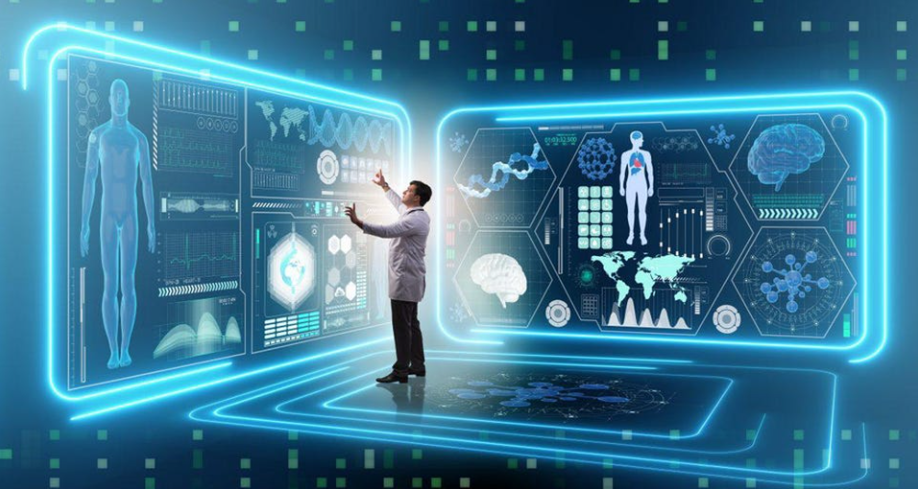
Hình 3: Ứng dụng AI vào lĩnh vực y tế
Sáu là, cộng đồng nghiên cứu mạnh mẽ và hợp tác: Sự phát triển của AI cũng nhờ vào sự cộng tác giữa các nhà nghiên cứu, viện nghiên cứu, và cộng đồng mở (opensource communities). Các mô hình, công cụ và tài liệu nghiên cứu AI ngày càng dễ tiếp cận và chia sẻ, giúp các nhà khoa học và kỹ sư trên toàn thế giới có thể tiếp cận và cải tiến công nghệ này nhanh chóng.
Bảy là, sự thúc đẩy từ các chính sách và chiến lược quốc gia: Nhiều quốc gia, đặc biệt là các nền kinh tế lớn như Mỹ, Trung Quốc, và các quốc gia châu Âu, đã nhận ra tiềm năng của AI và triển khai các chiến lược quốc gia để thúc đẩy nghiên cứu, phát triển và ứng dụng AI. Điều này bao gồm các khoản đầu tư công vào nghiên cứu, cơ sở hạ tầng công nghệ và chính sách hỗ trợ phát triển AI.
Tám là, Tăng cường sự chấp nhận xã hội: AI hiện nay không còn là một công nghệ xa vời nữa mà đã trở thành một phần của cuộc sống hàng ngày, từ các trợ lý ảo (Siri, Google Assistant, đặc biệt là ChatGPT, Deep Seek…), đến việc tự động hóa quy trình công việc trong các doanh nghiệp, hay các hệ thống thông minh trên nền tảng như Netflix, YouTube), thị trường sẵn sàng áp dụng AI vào thực tế, sự phát triển của nó trở nên mạnh mẽ hơn, hiệu quả hơn.
Tất cả những yếu tố trên đã tạo ra một "cú hích" lớn giúp AI phát triển mạnh mẽ trong những năm gần đây, từ các nghiên cứu cơ bản đến các ứng dụng thực tế. Với sự kết hợp của các công nghệ tiên tiến, sự đầu tư mạnh mẽ, và một cộng đồng nghiên cứu rộng lớn, AI đã có bước nhảy vọt như chúng ta đã thấy ngày nay.
2.3. Một số hoạt động ứng dụng chuyển đổi số trong trường học để đào tạo nguồn nhân lực chất lượng cao
Chuyển đổi số trong trường học là quá trình lựa chọn và áp dụng công nghệ số vào mọi hoạt động và quy trình của trường để nâng cao hiệu quả quản lý, giảng dạy, học tập, và nghiên cứu. Mục tiêu của chuyển đổi số trong môi trường học là tạo ra một hệ thống giáo dục thông minh, hiện đại, linh hoạt và hiệu quả, đáp ứng nhu cầu của sinh viên, giảng viên và cộng đồng xã hội.
Dưới đây là một số hoạt động cụ thể trong chuyển đổi số tại các trường học:
- Ứng dụng công nghệ số trong giảng dạy và học tập Học trực tuyến (E-learning): Cung cấp các khóa học trực tuyến, bài giảng video, tài liệu học tập số, cho phép sinh viên học tập từ xa, linh động theo thời gian. Lớp học thông minh: Sử dụng công nghệ như bảng điện tử, máy chiếu thông minh, hệ thống quản lý người học (LMS) để giảng dạy và theo dõi kết quả học tập của sinh viên. Tích hợp công cụ học tập số: Sử dụng các ứng dụng học tập, phần mềm mô phỏng, các công cụ tương tác như diễn đàn trực tuyến, phòng thí nghiệm ảo, v.v… để nâng cao trải nghiệm học tập cho sinh viên. Xây dựng các hệ thống Quản lý người dạy và học: Hệ thống Quản lý điểm công khai, Thi trắc nghiệm trên mạng, tự động đánh giá giảng viên, v.v…
- Quản lý hành chính và tài chính số Hệ thống quản lý sinh viên và điểm số (Student Information System): Cập nhật điểm số, theo dõi học tập, và quản lý thông tin sinh viên trực tuyến. Quản lý tài chính và ngân sách: Sử dụng phần mềm kế toán và quản lý tài chính số để theo dõi chi phí, học phí và các nguồn thu chi của trường. Quản lý văn bản và hồ sơ điện tử: Thay thế các thủ tục giấy tờ bằng các hệ thống quản lý hồ sơ điện tử, giúp tiết kiệm thời gian và tối ưu hóa quy trình hành chính.
- Nâng cao trải nghiệm sinh viên Ứng dụng di động và cổng thông tin sinh viên: Cung cấp một ứng dụng di động hoặc cổng thông tin trực tuyến giúp sinh viên tra cứu thông tin về khóa học, điểm số, lịch học, và các dịch vụ hỗ trợ sinh viên. Tư vấn và hỗ trợ trực tuyến: Cung cấp dịch vụ tư vấn học tập, tư vấn nghề nghiệp và hỗ trợ kỹ thuật thông qua các kênh trực tuyến (chatbot, email, video call).
- Hệ thống quản lý nghiên cứu khoa học và dữ liệu Cơ sở dữ liệu nghiên cứu và thư viện số: Tạo ra các thư viện số, cơ sở dữ liệu nghiên cứu, bài báo khoa học, giúp sinh viên và giảng viên dễ dàng truy cập tài liệu nghiên cứu từ xa. Ứng dụng công nghệ trong nghiên cứu: Sử dụng các công cụ số để phân tích dữ liệu, mô phỏng, và hỗ trợ các nghiên cứu khoa học, như phần mềm thống kê, phần mềm phân tích dữ liệu lớn (Big Data), AI, v.v.


Hình 4: Ứng dụng Trí tuệ nhân tạo(AR) vào gia công cơ khí
- Quản lý giảng viên và công tác giảng dạy Hệ thống quản lý giảng dạy: Cung cấp các công cụ hỗ trợ giảng viên trong việc lập kế hoạch bài giảng, quản lý tài liệu giảng dạy, và giao tiếp với sinh viên. Đánh giá và phản hồi trực tuyến: Sử dụng các hệ thống trực tuyến để thu thập phản hồi từ sinh viên về giảng viên và khóa học, giúp cải thiện chất lượng giảng dạy.
- Tăng cường kết nối và hợp tác quốc tế Cộng tác nghiên cứu quốc tế: Sử dụng công nghệ để kết nối với các trường đại học và tổ chức nghiên cứu quốc tế, thúc đẩy hợp tác nghiên cứu và trao đổi học thuật thông qua hệ mạng BlockChain… Chương trình học trực tuyến quốc tế: Cung cấp các khóa học trực tuyến từ các trường đại học đối tác, cho phép sinh viên tham gia các chương trình học từ xa với các trường đại học danh tiếng toàn cầu.
- An ninh và bảo mật thông tin Bảo mật dữ liệu: Đảm bảo an toàn cho dữ liệu sinh viên, giảng viên và các thông tin tài chính, nghiên cứu thông qua các hệ thống bảo mật và mã hóa. Phòng chống gian lận: Sử dụng các công cụ để phát hiện và ngăn chặn gian lận trong các kỳ thi trực tuyến và các bài kiểm tra.
- Tự động hóa và tối ưu hóa quy trình quản lý Quản lý tự động: Áp dụng công nghệ tự động hóa trong các quy trình quản lý để giảm thiểu công việc thủ công, như tự động hóa việc xếp TKB, đánh giá giảng viên.
Như vậy chuyển đổi số trong trường đại học không chỉ đơn thuần là việc sử dụng công nghệ trong giảng dạy, mà còn là việc thay đổi toàn bộ quy trình quản lý, từ hành chính, tài chính, đến các hoạt động nghiên cứu và hợp tác quốc tế. Mục tiêu là nâng cao hiệu quả học tập, cải thiện trải nghiệm của sinh viên và giảng viên, và làm cho trường đại học trở nên linh hoạt hơn trong kỷ nguyên số.
2.4. Một số giải pháp tăng cường chuyển đổi số tại trường Cao đẳng Lý Tự Trọng Thành phố Hồ Chí Minh để đào tạo nguồn nhân lực chất lượng cao
Đưa trí tuệ nhân tạo vào giảng dạy và quản lý ở Trường Cao đẳng Lý Tự Trọng Thành phố Hồ Chí Minh có thể giúp nâng cao chất lượng đào tạo, tối ưu hóa các quy trình quản lý, cũng như tạo ra nhiều cơ hội nghiên cứu và ứng dụng thực tiễn cho sinh viên. Dưới đây là một số cách mà chuyển đổi số có thể được áp dụng ở trường:
Một là, tăng cường giảng dạy và học tập Hệ thống hỗ trợ học tập thông minh (Intelligent Tutoring Systems): Sử dụng AI để tạo ra các hệ thống hỗ trợ học tập cá nhân hóa, giúp sinh viên học theo tốc độ và phong cách của riêng mình. Ví dụ, các hệ thống có thể đưa ra các bài tập, câu hỏi và phản hồi dựa trên sự tiến bộ của sinh viên. Trợ lý ảo (AI-powered virtual assistants): Các trợ lý ảo như ChatBot, ChatGPT… có thể giúp sinh viên giải đáp các câu hỏi thường gặp về khóa học, lịch học, hoặc các vấn đề hành chính trong trường. Trợ lý AI cũng có thể hỗ trợ giảng viên trong việc theo dõi và đánh giá quá trình học tập của sinh viên. Phân tích dữ liệu học tập (Learning Analytics): AI có thể phân tích dữ liệu học tập của sinh viên để đưa ra các gợi ý giúp cải thiện phương pháp giảng dạy hoặc điều chỉnh chương trình học sao cho phù hợp với nhu cầu và khả năng của từng sinh viên. Tạo ra tài liệu học tập thông minh: AI có thể giúp tạo ra các bài giảng tự động, video học tập, hoặc các tài liệu học tập được cá nhân hóa, phù hợp với mức độ và nhu cầu của từng sinh viên.
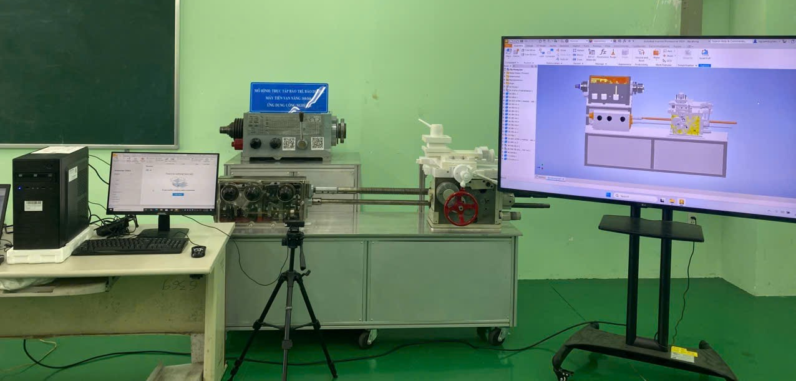
Hình 6: Ứng dụng công nghệ AR trên thiết kế và mô hình thực tế
Hai là, quản lý và tối ưu hóa quy trình hành chính Hệ thống quản lý sinh viên (Student Information Systems): AI có thể giúp tự động hóa nhiều quy trình hành chính, chẳng hạn như đăng ký môn học, theo dõi điểm số và tiến độ học tập, hay xử lý hồ sơ sinh viên, giúp giảm thiểu công việc thủ công và nâng cao hiệu quả quản lý hơn là những phần mềm thông thường. Dự báo và phân tích xu hướng: AI có thể phân tích dữ liệu từ các hoạt động trong trường đại học (như tỉ lệ tốt nghiệp, điểm số, sự tham gia của sinh viên) để dự đoán xu hướng và giúp nhà trường đưa ra các quyết định chiến lược hợp lý, như điều chỉnh chương trình đào tạo, cải tiến môi trường học tập hoặc tăng cường hỗ trợ cho sinh viên có nguy cơ không hoàn thành khóa học. Quản lý tài chính và nguồn lực: AI có thể tối ưu hóa quy trình quản lý tài chính, từ việc quản lý học bổng, tài trợ, đến việc phân bổ ngân sách cho các hoạt động nghiên cứu hoặc cơ sở vật chất.
Ba là, cải thiện chất lượng nghiên cứu Phân tích dữ liệu nghiên cứu: AI có thể hỗ trợ các nghiên cứu khoa học bằng cách phân tích và xử lý dữ liệu lớn (Big Data), tìm ra các mẫu, xu hướng, hoặc thông tin ẩn mà con người có thể bỏ qua. Điều này rất hữu ích trong các lĩnh vực nghiên cứu như y tế, khoa học máy tính, xã hội học, v.v. Tự động hóa quá trình tổng hợp tài liệu nghiên cứu: AI có thể giúp tổng hợp các nghiên cứu, bài báo khoa học và tài liệu tham khảo liên quan đến một chủ đề nghiên cứu, giúp các nhà khoa học, giảng viên tiết kiệm thời gian và công sức trong việc tìm kiếm tài liệu. Hỗ trợ viết luận văn, bài báo khoa học: AI có thể hỗ trợ sinh viên và giảng viên trong việc tạo ra các bản nháp bài luận hoặc bài báo khoa học, đề xuất cách cải thiện cấu trúc và ngữ pháp.
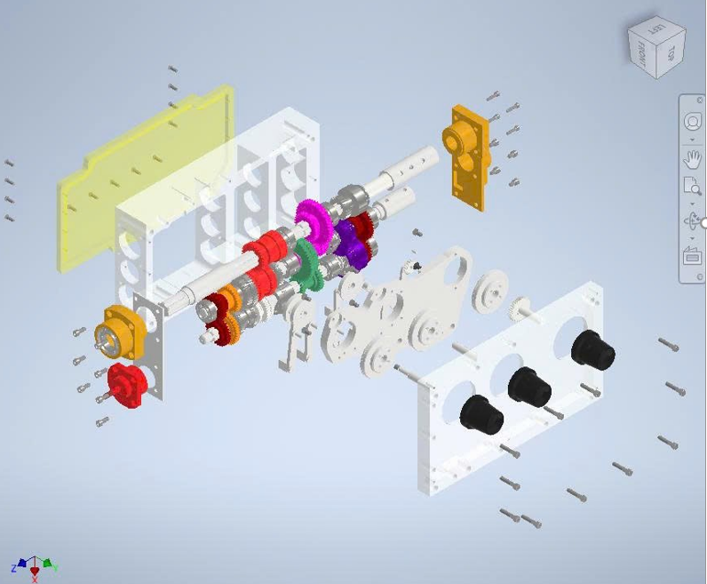
Hình 7 : Mô phỏng tháo lắp mô hình trên phần mềm Inventor
Bốn là, giải pháp hỗ trợ sinh viên Phân tích và hỗ trợ phát triển nghề nghiệp: AI có thể phân tích sở thích, kỹ năng, và mục tiêu nghề nghiệp của sinh viên để gợi ý các cơ hội nghề nghiệp, chương trình học bổ sung hoặc các khóa học phù hợp với kế hoạch tương lai của sinh viên. Tư vấn học tập thông minh: AI có thể tư vấn về lựa chọn môn học, định hướng nghề nghiệp, hoặc giúp sinh viên vượt qua các khó khăn trong học tập thông qua các nền tảng trực tuyến hoặc ứng dụng di động.
Năm là, ứng dụng AI trong giảng dạy các ngành học liên quan đến công nghệ Giảng dạy AI và học máy: Các trường học có thể tích hợp các công nghệ AI trong chương trình giảng dạy, giúp sinh viên học về trí tuệ nhân tạo, học máy, học sâu (deep learning), và các lĩnh vực liên quan. Đây là nền tảng giúp sinh viên nắm vững các công cụ và phương pháp AI, từ đó ứng dụng vào các ngành nghề khác nhau. Mô phỏng và thực hành: AI có thể được sử dụng để mô phỏng các tình huống thực tế trong các lĩnh vực như kinh tế, y tế, kỹ thuật, giúp sinh viên thực hành và giải quyết vấn đề trong môi trường ảo. Có hai mảng: Một là đào tạo cho sinh viên ngành CNTT về AI để họ tạo ra các sản phầm AI và dạy AI theo góc độ ứng dụng.

Hình 8: Nhận diện mô hình ảo trên phần mềm
Sáu là, giảm thiểu gian lận trong thi cử Phát hiện gian lận trong thi cử: AI có thể sử dụng các thuật toán nhận diện khuôn mặt và hành vi để phát hiện gian lận trong các kỳ thi trực tuyến. AI cũng có thể theo dõi các hành động của sinh viên trong quá trình thi để đảm bảo tính công bằng. Tóm lại, việc đưa AI vào giảng dạy và quản lý tại các trường đại học không chỉ giúp nâng cao chất lượng giáo dục mà còn tối ưu hóa các quy trình hành chính, nghiên cứu, và hỗ trợ sinh viên. AI có thể tạo ra các trải nghiệm học tập , giúp giảng viên và sinh viên làm việc hiệu quả hơn, đồng thời tạo ra cơ hội nghiên cứu và ứng dụng công nghệ cao cho cộng đồng học thuật.
Bảy là, khuyến khích sinh viên tham gia nghiên cứu các xu hướng mới trong AI và phát triển các sản phẩm AI tiên tiến. Nhà trường cần khuyến khích sinh viên có thể tạo ra sản phẩm AI, học và thực hành trên các lĩnh vực cơ bản như toán học, lập trình, học máy, học sâu, xử lý ngôn ngữ tự nhiên, và xử lý ảnh. Các kiến thức lý thuyết kết hợp với các kỹ năng thực hành thông qua dự án thực tế sẽ giúp sinh viên phát triển các sản phẩm AI sáng tạo và ứng dụng thực tiễn. Theo đó, nên lấy phần mềm ChatGPT làm trung tâm, nó là phần mềm hot nhất hiện nay.
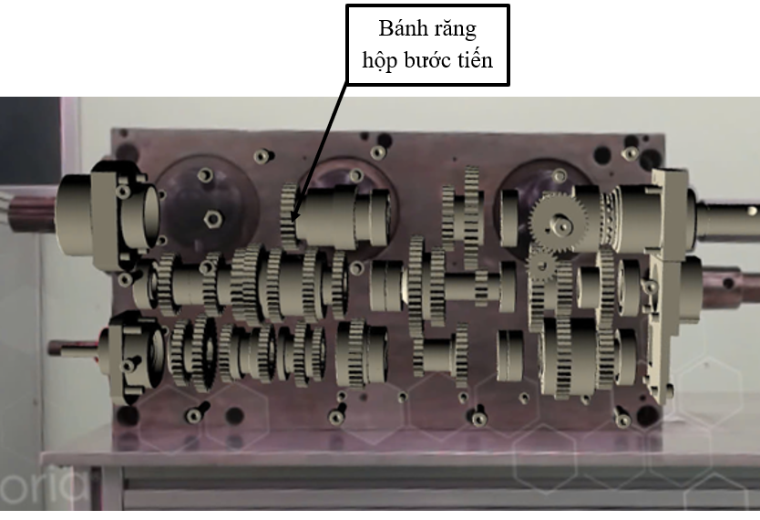
Hình 9: Nhận diện bánh răng ảo cần tháo trên phần mềm AR
Tám là, tăng cường đào tạo các ứng dụng AI cho tất cả các khoa ngoài ngành Công nghệ thông tin, như các khoa Kinh tế, Quản trị kinh doanh, Kế toán, v.v., cần phải thiết kế chương trình học cho phù hợp. Mục tiêu là giúp sinh viên trong các ngành này hiểu và áp dụng AI để giải quyết các vấn đề thực tiễn trong chuyên ngành của họ mà không cần phải quá sâu về lý thuyết công nghệ AI. Theo ý kiến của chúng tôi thì nên lấy phần mềm ChatGPT làm trung tâm, nó là phần mềm hot nhất hiện nay. Dạy AI cho các khoa ngoài ngành CNTT có thể rất hiệu quả nếu bám sát vào các ứng dụng thực tế, dễ hiểu và gần gũi với những gì sinh viên sẽ gặp trong công việc của họ.
ChatGPT là một ví dụ điển hình của ứng dụng AI mạnh mẽ, dễ tiếp cận và có thể giúp sinh viên hiểu rõ hơn về cách AI cải thiện và hỗ trợ công việc trong nhiều lĩnh vực. ChatGPT được phát triển bởi OpenAI, một công ty nghiên cứu trí tuệ nhân tạo (AI) với mục tiêu phát triển AI an toàn và hữu ích cho con người. ChatGPT vận hành trên một hệ thống rất lớn gồm hàng nghìn máy chủ mạnh mẽ, được phân phối trên các data center trên toàn cầu. ChatGPT có khả năng hiểu và tạo ra văn bản tự nhiên giống con người, từ đó có thể trả lời các câu hỏi, cung cấp thông tin, viết bài, tạo nội dung sáng tạo, v.v. ChatGPT có khả năng nhớ ngữ cảnh của các cuộc trò chuyện trước đó (trong phạm vi một phiên làm việc), giúp tạo ra những câu trả lời mạch lạc và liên kết hơn. Các phiên bản mới của ChatGPT được cập nhật và cải thiện thường xuyên. Những cải tiến này có thể bao gồm việc tinh chỉnh mô hình, tăng cường khả năng hiểu biết, cải thiện độ chính xác của phản hồi. ChatGPT được huấn luyện trên một lượng lớn dữ liệu văn bản từ các nguồn công khai như sách, trang web, báo chí, diễn đàn, và nhiều dữ liệu khác để có khả năng trả lời nhiều loại câu hỏi. Đội ngũ phát triển của OpenAI bao gồm các nhà nghiên cứu AI, kỹ sư phần mềm, và chuyên gia dữ liệu. Những người này chịu trách nhiệm huấn luyện mô hình, tinh chỉnh thuật toán, và cập nhật sản phẩm. ChatGPT có các bộ phận riêng để giám sát các vấn đề về bảo mật, quyền riêng tư và đạo đức, nhằm đảm bảo rằng sản phẩm cuối cùng được phát triển một cách an toàn và có trách nhiệm. Tóm lại, dạy AI cho ứng dụng nên chọn ChatGPT, giúp sinh viên trong các ngành khác nhau ứng dụng trí tuệ nhân tạo vào công việc của mình một cách dễ dàng và hiệu quả. Lựa chọn nội dung các vấn đề liên quan đến ngành học của mình, đồng thời dạy sinh viên hiểu về các công cụ ứng dụng.
3. Kết luận
Ứng dụng trí tuệ nhân tạo trong đào tạo nguồn nhân lực chất lượng cao là xu hướng tất yếu của giáo dục nghề nghiệp trong thời kỳ chuyển đổi số. AI không thay thế vai trò của giảng viên mà trở thành công cụ hỗ trợ hiệu quả trong giảng dạy, học tập, đánh giá và quản lý đào tạo.
Chuyển đổi số đã là nhu cầu khách quan của sự phát triển, đặt ra nhiều yêu cầu mới cho tất cả các lĩnh vực, trong đó lĩnh vực giáo dục được coi là ưu tiên hàng đầu. Nâng cao chất lượng giảng dạy để đào tạo nguồn nhân lực chất lượng cao trong bối cảnh chuyển đổi số là yêu cầu quan trọng trong việc nâng cao chất lượng đào tạo ở các trường đại học, cao đẳng. Để đáp ứng những thay đổi của thế giới nói chung và quá trình chuyển đổi số nói riêng, nhiệm vụ của các trường đại học, cao đẳng hiện nay, trong đó có Trường Cao đẳng Lý Tự Trọng Thành phố Hồ Chí Minh là cần tăng cường giải pháp nâng cao chất lượng nguồn nhân lực trong bối cảnh chuyển đổi số giáo dục.
Tài liệu tham khảo
- UNESCO. (2024). Guidance for Generative AI in Education and Research.
- Chan, C. K. Y. (2024). A comprehensive AI policy education framework for higher education. Computers and Education: Artificial Intelligence, 6.
- Kasneci, E., et al. (2023). ChatGPT for good? On opportunities and challenges of large language models for education. Learning and Individual Differences, 103.
- World Economic Forum. (2025). Future of Jobs Report 2025.
- Hoàng Xuân Thảo (2025), Chuyển đổi số và trí tuệ nhân tạo trong trường học, Tạp chí Khoa học Quản lý và Công nghệ, số 32 Quí I/2025, tr.01-08.
- Nguyễn Ngọc Tùng, Nguyễn Thị Thuý Dung (2025), Yêu cầu về chất lượng đội ngũ giảng viên đại học trong bối cảnh chuyển đổi số: một nghiên cứu tổng thuật tại Việt Nam, Tạp chí Khoa học giáo dục Việt Nam, tập 21, số 01-2025, tr.11-19.
- Trần Trung, Nguyễn Kim Chung, Nguyễn Thu Phương (2025), Kiến tạo hệ sinh thái giáo dục số: Cấu trúc và mô hình, Tạp chí Giáo dục (2025), 25(5), tr.1-6.
- Nguyễn Minh Thư (2025), Phát triển năng lực số của giáo viên đáp ứng yêu cầu đổi mới giáo dục hiện nay, Tạp chí Quản lý Giáo dục, số 2-2025, tr.1-5.
- Phạm Thị Thu Hương (2025), Phát triển văn hóa trường đại học trong bối cảnh chuyển đổi số, Tạp chí Quản lý Giáo dục, số 2-2025, tr.132-137.
- Lê Chi Lan, Nguyễn Đặng An Long (2025), Giải pháp nâng cao chất lượng giảng dạy của giảng viên trong bối cảnh chuyển đổi số, Tạp chí Khoa học Giáo dục Việt Nam, số 1-2025, tr. 1-10.

